Приложение №3
К правилам страхования медицинских и иных связанных с ними расходов граждан, выезжающих за границу
Для юридических лиц
Образец. В форму бланка могут быть внесены
изменения, не противоречащие Правилам

Приложение _______к договору/полису
страхования медицинских и иных связанных с ними расходов граждан, выезжающих за границу
№
В
(наименование страховой организации)
От
(наименование организации)
В лице
(должность а Ф.И.О. руководителя)
действующего на основании
(Устава, доверенности № от )

ЗАЯВЛЕНИЕ НА СТРАХОВАНИЕ медицинских и иных связанных с ними расходов граждан, выезжающих за границу.

Прошу заключить договор страхования расходов граждан, выезжающих за пределы постоянного места жительства на условиях "Правил страхования медицинских и иных связанных с ними расходов граждан, выезжающих за границу "

1. Страхователь/Заявитель (юридическое лицо)
Наименование
Руководитель
Юридический адрес:
Почтовый адрес:
ОГРН
ИНН
КПП
Тел.,
факс,
E-mail
Банковские реквизиты:
Расчетный счет
Наименование банка
2. Сведения о Застрахованных лицах: согласно Списку Застрахованных лиц

3. Страховые случаи:
Медицинские расходы по амбулаторному и/или по стационарному лечению ◻
Медицинские расходы на экстренную стоматологическую помощь при возникновении острой боли или при несчастном случае ◻
Медико-транспортные расходы ◻
Информационные расходы ◻

4. Страховая сумма (на каждое Застрахованное лицо): согласно Списку Застрахованных лиц

5. Лимиты ответственности:
а) медицинские расходы на стационарное лечение - ____________;
б) медицинские расходы на амбулаторное лечение- ______________;
в) медико-транспортные расходы _____________________;
г) медицинские расходы на экстренную стоматологическую помощь- __________;
д) информационные расходы- _________________;
е) ___________________________________________________________________

6. Страна поездки:__________________________________________________________________________
С посещением стран:__________________________________________________________________

7. Цель поездки (работа, отдых, спорт, частная поездка, туризм): ______________________________

8. Продолжительность поездки:
Количество дней:
С 20 г. по 20 г.

9. Дополнительные сведения:
9.1. Расширенное покрытие риска:
«Активный отдых»

«Спорт»: __________________________ (указать какой)
«Профессиональная деятельность»_______________________ (указать какая)
Возмещение убытков, возникших вследствие:
- воздействия ядерного взрыва, радиации или радиоактивного заражения

- военных действий, а также маневров или иных военных мероприятий

- гражданской войны, народных волнений всякого рода или забастовок
9.2 _________________________________________________________________________________

10. Неотъемлемым приложением к настоящему заявлению является Анкета клиента, разработанная согласно Правилам внутреннего контроля АО СК «Чулпан» в целях противодействия легализации (отмыванию) доходов, полученных преступным путем, и финансированию терроризма.

Страхователь подтверждает, что все сообщенные в настоящем заявлении сведения являются полными и достоверными, и, что все существенные для настоящего страхования факты и обстоятельства, известные Страхователю, изложены в настоящем Заявлении. Страхователь обязуется предоставить Страховщику любую другую разумно затребованную им информацию, а также сообщать Страховщику обо всех изменениях указанных выше обстоятельств в период действия договора страхования. Страхователь согласен с тем, что настоящее Заявление совместно с любой другой предоставленной им информацией составляет неотъемлемую часть договора страхования, заключенного в отношении указанных в настоящем Заявлении имущественных интересов. Указанные сведения относятся к существенным обстоятельствам, влияющим на степень риска.
Правила страхования медицинских и иных связанных с ними расходов граждан, выезжающих за границу АО СК «Чулпан» от 30 марта 2007 года в редакции от_________ Страхователем получены, с изложенными в них условиями Страхователь согласен.

Страхователь (Заявитель) ________________________/ /
(подпись) (Фамилия, имя, отчество)
М.П.

Приложение №4
К правилам страхования медицинских и иных связанных с ними расходов граждан, выезжающих за границу

Для юридических лиц.
Образец. В форму бланка могут быть внесены
изменения, не противоречащие Правилам.

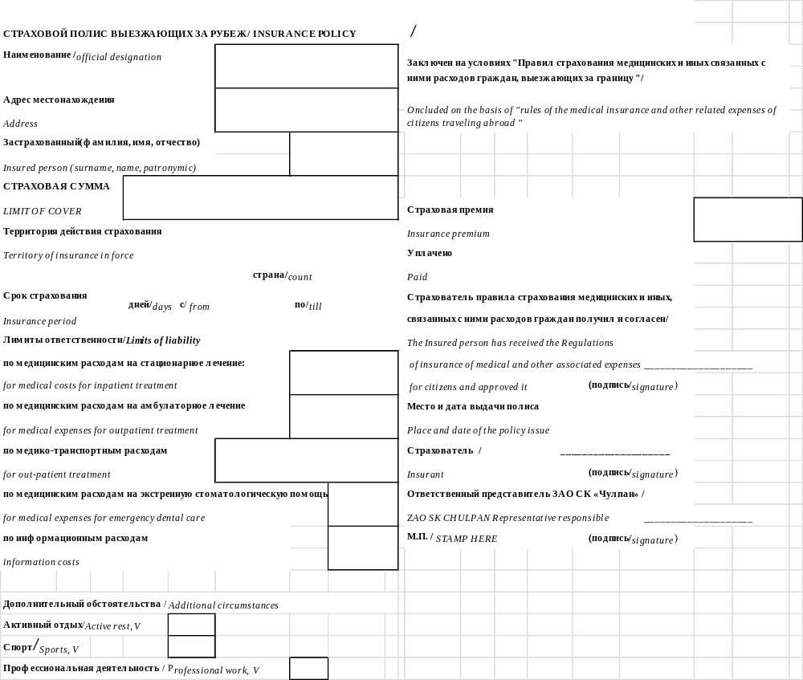
Приложение №4
К правилам страхования медицинских и иных связанных с ними расходов граждан, выезжающих за границу

Образец. В форму бланка могут быть внесены
изменения, не противоречащие Правилам

Приложение к страховому полису выезжающих за рубеж/
Insurance policy № ________________
(без полиса недействительно / is not valid without insurance policy)
Список Застрахованных лиц
List of Insured persons
работников __________(наименование Страхователя)________________________________, подлежащих страхованию по Правилам страхования медицинских и иных связанных с ними расходов граждан, выезжающих за границу по заявлению № _________________ от «___»____________________ 20____года.
Данные Застрахованного лица / Data of the Insured person

№№  п/п | ф.и.о. / s. n. p | Дата рождения/ Date of birth | Место рождения | Гражданство (подданство) | Реквизиты документа, удостоверяющего личность  ( наименование серия, номер, кем и когда выдан, код подразделения) | Данные документа, подтверждающего право на пребывание в РФ (Наименование, серия, номер документа, дата начала срока действия права пребывания, дата окончания срока действия права пребывания) | Данные миграционной карты (Номер, дата начала срока пребывания и дата окончания срока пребывания) | Адрес места жительства, регистрации/ Address of residence (registration) | ИНН (если имеется) | Номера телефонов и факсов (если имеются) | Сведения для публичных должностных лиц:  - РПДЛ (Публичное должностное лицо РФ.)  - ИПДЛ (Иностранное публичное должностное лицо)  - Степень родства либо статус (супруг/супруга) по отношению к ПДЛ  -Должность ПДЛ | Страховая сумма | Страховой взнос
(продолжение таблицы)

Общая страховая сумма/ The total sum insured _________________________________________________________ (рублей)
(прописью/ in words)

Особые условия/ Special conditions:
_______________________________________________________________________________________________________

С Правилами страхования медицинских и иных связанных с ними расходов граждан, выезжающих за границу АО СК «Чулпан» в действующей редакции ознакомлен, с изложенными в них условиями согласен./ With the Rules of medical insurance and other related expenses of citizens traveling abroad CJSC IC "Chulpan" in the current edition of the familiar, with the stated conditions agree.

Подписывая настоящий документ Страхователь и / или Застрахованный в соответствии с Федеральным законом от 27.07.2006 №152-ФЗ «О персональных данных», своей волей и в своем интересе дают согласие АО СК «Чулпан» (Страховщику), на обработку персональных данных указанных в документе. Согласие предоставляется на осуществление любых действий в отношении персональных данных, которые необходимы или желаемы для заключения договора страхования, исполнения обязательств сторон по договору, включая: сбор, систематизацию, накопление, хранение, уточнение (обновление, изменение), использование, распространение (в том числе передачу третьим лицам), обезличивание, блокирование, уничтожение персональных данных, полученных от Страхователя, Застрахованного и/или от любых третьих лиц. Обработка ПД осуществляется Страховщиком с использование средств автоматизации или без использования таких средств. Согласие вступает в силу со дня подачи письменного заявления страховании и действует в течение действия договора, если иное не предусмотрено действующим законодательством, и может быть отозвано в любой момент времени путем передачи Страховщику подписанного письменного заявления (отзыва).

Страхователь: __________________________
(подпись)
М.П. «____» ____________ 20 __ год

Приложение №5
К правилам страхования медицинских и иных связанных с ними расходов граждан, выезжающих за границу

Образец. В форму бланка могут быть внесены
изменения, не противоречащие Правилам

в
(наименование страховой организации)
от ,
проживающего по адресу:
__________________________________________
Паспорт: серия номер
выдан_______________________________________
контактный телефон
e-mail:

ЗАЯВЛЕНИЕ
на страховую выплату

В соответствии с "Правилами страхования медицинских и иных связанных с ними расходов граждан, выезжающих за границу" и договором страхования (страховым полисом) № от "___" ___________20 __г. прошу компенсировать Застрахованному лицу (Ф.И.О.)
_______________________________________________________________________________________
Следующие понесённые расходы в период его пребывания в поездке (V):
а) медицинские расходы на стационарное лечение - ____________;
б) медицинские расходы на амбулаторное лечение- ______________;
в) медико-транспортные расходы _____________________;
г) медицинские расходы на экстренную стоматологическую помощь- __________;
д) информационные расходы- _________________;
е) ___________________________________________________________________

- Период пребывания в поездке: с " " 20 г. по" " 20 г.
- Страна пребывания, на территории которой произошло событие, имеющее признаки страхового случая
- Обстоятельства, при которых произошло событие, имеющее признаки страхового случая:

- какое событие, где и когда произошло:
_______________________________________________________________________________________
_______________________________________________________________________________________
_______________________________________________________________________________________
- дата обращения к врачу " " 20 г.;
- дата обращения в Сервисную компанию " " 20 г.;
- диагноз врача
- продолжительность лечения с" " 20 г. по " " 20 г.;
4. Перечень понесённых медицинских и медико-транспортных расходов и их стоимости:
Указать:
- размер и целевое назначение произведённых расходов;
- какие из расходов и в каком размере компенсировались Сервисной компанией.
а)
б)
в)
г)
д)
- Общая сумма понесённых расходов (цифрами и прописью):
- Форма получения страховой выплаты (отметить нужное):
□ Наличными деньгами в кассе Страховщика
□ Безналичное перечисление (указать банковские реквизиты):
_______________________________________________________________________________________
_______________________________________________________________________________________ _______________________________________________________________________________________
7. Факт наступления события, имеющего признаки страхового случая, обстоятельства, при которых оно
произошло, его последствия, а также виды услуг и их стоимость подтверждаются документами,
прилагаемыми к настоящему заявлению.
Приложение:
1. Договор страхования (страховой полис) № от" " 20 г.
2.
3. _____________________________________________________________________________________
4.
5.
6.
( )
(подпись) (Ф.И.О.)
" " 20 г.
ВНИМАНИЕ: Все поля формы являются обязательными для заполнения. Если Вы хотите оставить поле незаполненным - поставьте в нем прочерк.
Приложение №6
К правилам страхования медицинских и иных связанных с ними расходов граждан, выезжающих за границу

Образец. В форму бланка могут быть внесены
изменения, не противоречащие Правилам

СТРАХОВОЙ АКТ №
от " " 20 г.
Застрахованное лицо:
(ФИО, год рождения)
Договор страхования: № от _________________________
Период страхования: с по
Страховая сумма:
Страхователь:
Страна пребывания:
Франшиза:
Особые условия:
Дата сообщения о наступлении страхового случая в Сервисную компанию
(в случае невозможности связаться с Сервисной компанией - Страховщику)
Заявление на страховую выплату от
(вх. № от )
Дата наступления страхового случая:
Причины и обстоятельства наступления страхового случая:
_____________________________________________________________________________________ _____________________________________________________________________________________

Последствия наступления страхового случая:
_____________________________________________________________________________________ _____________________________________________________________________________________

Подтверждающие документы:
- _________________________________________________________________________________
- _________________________________________________________________________________
- _________________________________________________________________________________

Расчет размера страховой выплаты:
_____________________________________________________________________________________ _____________________________________________________________________________________
_____________________________________________________________________________________
Итого к оплате:
(цифрами и прописью)
Получатель страховой выплаты:
_____________________________________________________________________________________

Руководитель ______________________ __________________ _________________________
(наименование подразделения) (Подпись) (Ф.И.О.)
Исполнитель ________________________ ___________________ ________________________
(должность) (Подпись)

Приложение №7
к Правилам страхования медицинских и иных
связанных с ними расходов граждан,
выезжающих за границу
Образец. В форму бланка могут быть внесены
изменения, не противоречащие Правилам

ДОГОВОР
страхования медицинских и иных связанных с ними расходов граждан, выезжающих за границу № от " " г.
Акционерное общество Страховая компания "Чулпан" (далее - Страховщик) в лице генерального директора Вафина Фарита Салиховича, действующего на основании ______________________, с одной стороны, и______________________ (далее - Страхователь) заключили настоящий договор о нижеследующем:
1. ПРЕДМЕТ ДОГОВОРА
- Страховщик принимает на себя оплату медицинских и иных услуг, связанных с покрытием расходов на медицинские услуги и медикаменты в медицинских учреждениях на период нахождения застрахованного лица лиц) за границей.
- Страховыми случаями признаются факты обращения в медицинское учреждение за получением медицинской помощи для необходимого с медицинской точки зрения лечения Застрахованного лица от внезапного заболевания и последствий несчастного случая.
- Страхование медицинских расходов производится по следующим видам медицинского обслуживания:
а) медицинские расходы на стационарное лечение:
- необходимые и целесообразно проведенные диагностические исследования, которые требуются для оказания медицинской помощи;
- операции и иные виды хирургического вмешательства;
б) медицинские расходы на амбулаторное лечение:
- амбулаторное обслуживание в связи с ухудшением состояния здоровья
- лечение зубов с обезболиванием при острой боли в размере, не превышающем 100$.
- стоимость медикаментозных средств по предписанию врача;
- стоимость перевязочных материалов и вспомогательных средств;
в) дополнительные (транспортные) расходы, непосредственно связанные со страховым случаем:
- транспортные расходы в связи с госпитализацией по доставке в медицинское учреждение;
- транспортные расходы на случай смерти.

- Количество Застрахованных лиц:
- Страна выезда:
- Цель поездки:
1.7. Список Застрахованных лиц, являющийся неотъемлемой частью настоящего договора, прилагается на листах.
2. УСЛОВИЯ СТРАХОВАНИЯ
2.1. Срок страхования: __________ дней с "___ "_______20__г. по "___"________20__г.
2.2. Страховщик оплачивает все разумно понесенные расходы Застрахованного лица в медицинском учреждении в пределах лимита страховой ответственности в размере:
- по п.1.3.а)____________________________________________________
- по п.1.3.б) ___________________________________________________
- по п.1.3.в) _________________________________________________
  - Страховая премия:
Итого к уплате:
Порядок уплаты:
наличными деньгами / безналичным перечислением; единовременно / в 2 срока.
Первый (единовременный) взнос страховой премии должен быть уплачен не позднее "____"______20__ г. в размере:
Второй страховой взнос должен быть уплачен не позднее " " г. в размере: __________________________________________.
2.4. Страховщик обязан произвести выплаты в течение 5 банковских дней после получения от Страхователя всех затребованных им документов, подтверждающих произведенные медицинские расходы:
- подлинники счетов или их заверенные копии с указанием в них Ф.И.О и даты рождения Застрахованного лица, проходившего лечение, номера полиса, названия болезни (травмы в результате несчастного случая), отдельных медицинских услуг с приложением данных о стоимости услуги и дате ее оказания;
- рецепты или их заверенные копии со штемпелем аптеки и указанием даты и фамилии Застрахованного лица, а также относящиеся к ним счета врачей (стоимость лекарства должна быть указана на квитанции со штемпелем аптеки и указанием даты);
- счета на лечебные и вспомогательные средства вместе с рецептами врачей;
- счета суточных расходов за пребывание в больнице с указанием дня поступления в больницу и выписки из нее;
- иные документы по усмотрению Страховщика, подтверждающие размер понесенных расходов.
2.5. Страховщик вправе отказать Страхователю в страховой выплате, если в течение действия договора имели место:
- умышленные действия Страхователя (Застрахованного лица), направленные ленные на наступление страхового случая;
- совершение Страхователем или лицом, в пользу которого заключен договор страхования, умышленного преступления, находящегося в прямой связи со страховым случаем;
- сообщение Страхователем Страховщику заведомо ложных сведений о своем здоровье и/или объеме и стоимости оказанных ему медицинских услуг.
3. ОТВЕТСТВЕННОСТЬ СТОРОН
3.1. Страховщик обязан:
- выдать страховой полис с приложением Правил страхования в установленный срок;
- при страховом случае произвести страховую выплату в установленный договором страхования срок;
- не разглашать сведения о Страхователе, его здоровье и имущественном положении, если это не вступит в противоречие с законодательными актами РФ.
3.2. Страхователь обязан:
- своевременно уплачивать страховые взносы;
- при заключении договора страхования сообщать Страховщику обо всех известных ему обстоятельствах, имеющих значение для оценки страхового риска (заболевания в прошлом, произведенные операции и т.д.);
- сообщать Страховщику о полученных медицинских услугах в течение 10 дней со дня начала лечения;

- представить любой документ, необходимый для подтверждения страхового случая;
- по требованию Страховщика пройти обследование у врача;
- при заключении договора о медицинском страховании с другим Страховщиком незамедлительно проинформировать Страховщика.
4. УСЛОВИЯ ПРЕКРАЩЕНИЯ ДОГОВОРА
4.1. Договор страхования прекращается в случаях:
- истечения срока действия;
- исполнения Страховщиком обязательств по договору в полном объеме;
- неуплаты Страхователем страховых взносов в установленные договором сроки;
- ликвидации Страхователя, являющегося юридическим лицом, или смерти Страхователя, являющегося физическим лицом, кроме случаев замены Страхователя в договоре страхования;
- ликвидации Страховщика;
- прекращения действия договора страхования по решению суда.
4.2. Договор страхования может быть прекращен досрочно по требованию Страхователя или Страховщика или по взаимному соглашению сторон, причем о намерении досрочного прекращения договора страхования стороны обязаны уведомить друг друга не менее, чем за 30 дней до предполагаемой даты прекращения договора страхования:
- при досрочном прекращении страхования по требованию Страхователя страховая премия не подлежит возврату, а если требование Страхователя обусловлено нарушением Страховщиком Правил страхования, то Страховщик должен полностью вернуть Страхователю внесенные тем страховые взносы;
- при досрочном прекращении страхования по требованию Страховщика он обязан возвратить Страхователю полученный страховой взнос полностью, если прекращение страхования не связано с невыполнением Страхователем Правил страхования, иначе он должен вернуть часть страховых взносов за не истекший срок договора за вычетом понесенных расходов.

5. ПОРЯДОК РАЗРЕШЕНИЯ СПОРОВ
  - Право на предъявление Страховщику требований о выплате по договору погашается сроком исковой давности.
5.2. Все споры подлежат рассмотрению путем переговоров. При возникновении споров относительно качества и объема оказанной медицинской помощи стороны обращаются в суд, арбитражный суд, а также в третейский суд, решение которого является окончательным и обязательным для исполнения.
  - Стороны договорились, что положения статьи 317.1 ГК РФ не применяются к отношениям сторон в рамках настоящего Договора.

6. ИНЫЕ УСЛОВИЯ И ОГОВОРКИ
_________________________________________________________________________________
________________________________________________________________________________

7. АДРЕСА И БАНКОВСКИЕ РЕКВИЗИТЫ СТОРОН

СТРАХОВЩИК СТРАХОВАТЕЛЬ

__________________________ _________________________
__________________________ _________________________
__________________________ _________________________

__________________________ _________________________
(подпись) (подпись)

"____" __________ _______ г. "____" ___________ ______ г.

Данное условие включается только в договоры, заключаемые с юридическими лицами и индивидуальными предпринимателями.

